Este es mi proyexto de FrontEnd Fundamentals de Tzuzul Code.
En .index.html hice el clone del home del website de Youtube,
con algunos cambios estéticos para que tuviera un estilo diferente.

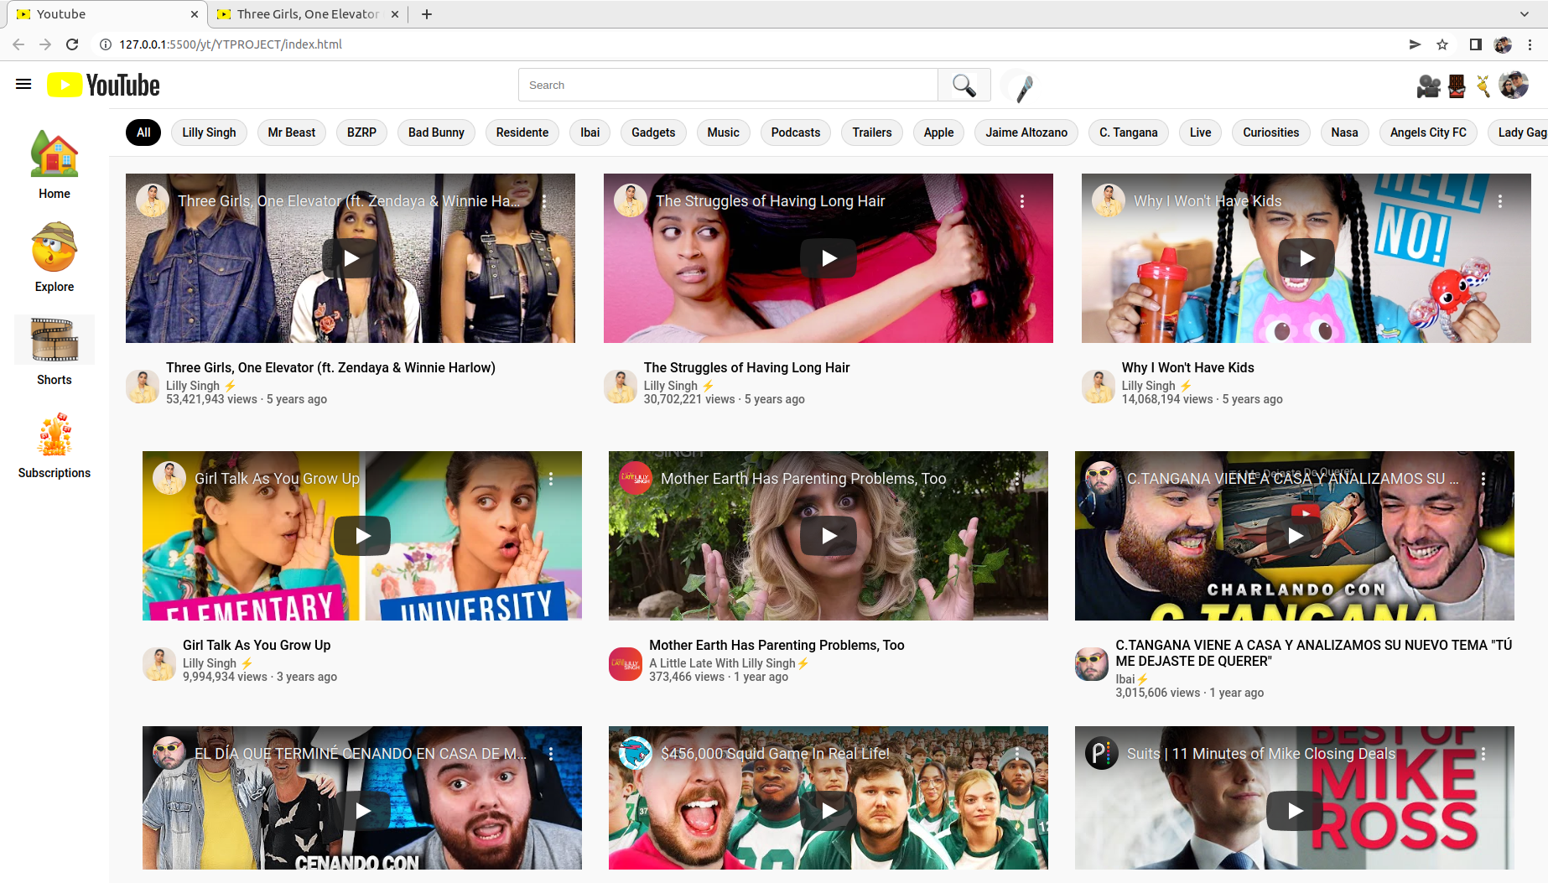

En esta página no pude agregar un hover de movimiento al pasar el cursor
sobre el video, ya que, por lo que estuve investigando, youtube hizo un
cambio en la API, por lo que no funcionaría.

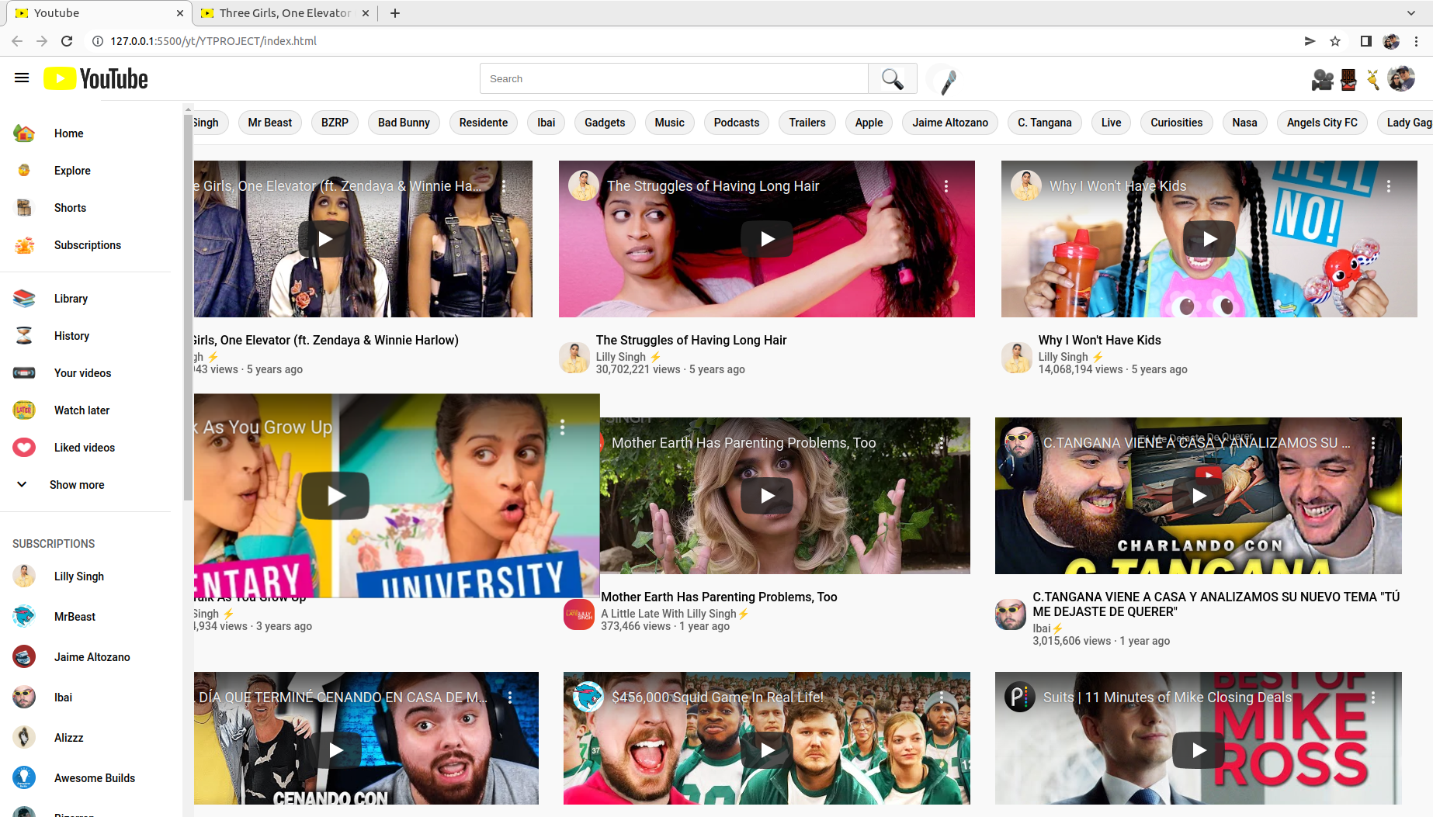

En el primer video, si presionamos sobre el título del mismo, nos redirige
a una segunda página, lo que es un intento de clone de una página de un video.
Está en proceso. Pero quería hacer una continución y hacer el hover en video,
por lo que integré un .mp4



